Ficha n°4: Letra L

Mi nombre es: _______________________________________Fecha: ___________________

1. Lee la siguiente lectura:

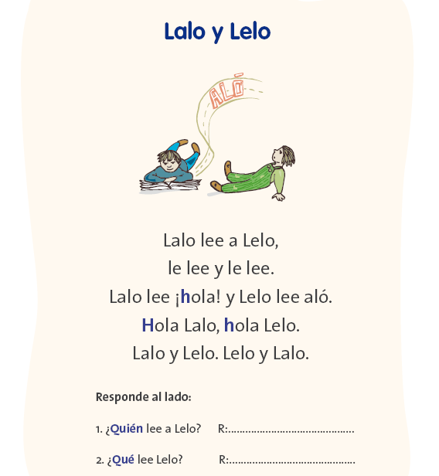

1. Observa, lee y completa las palabras con la-le-li-lo-lu.

